Приложение № 2

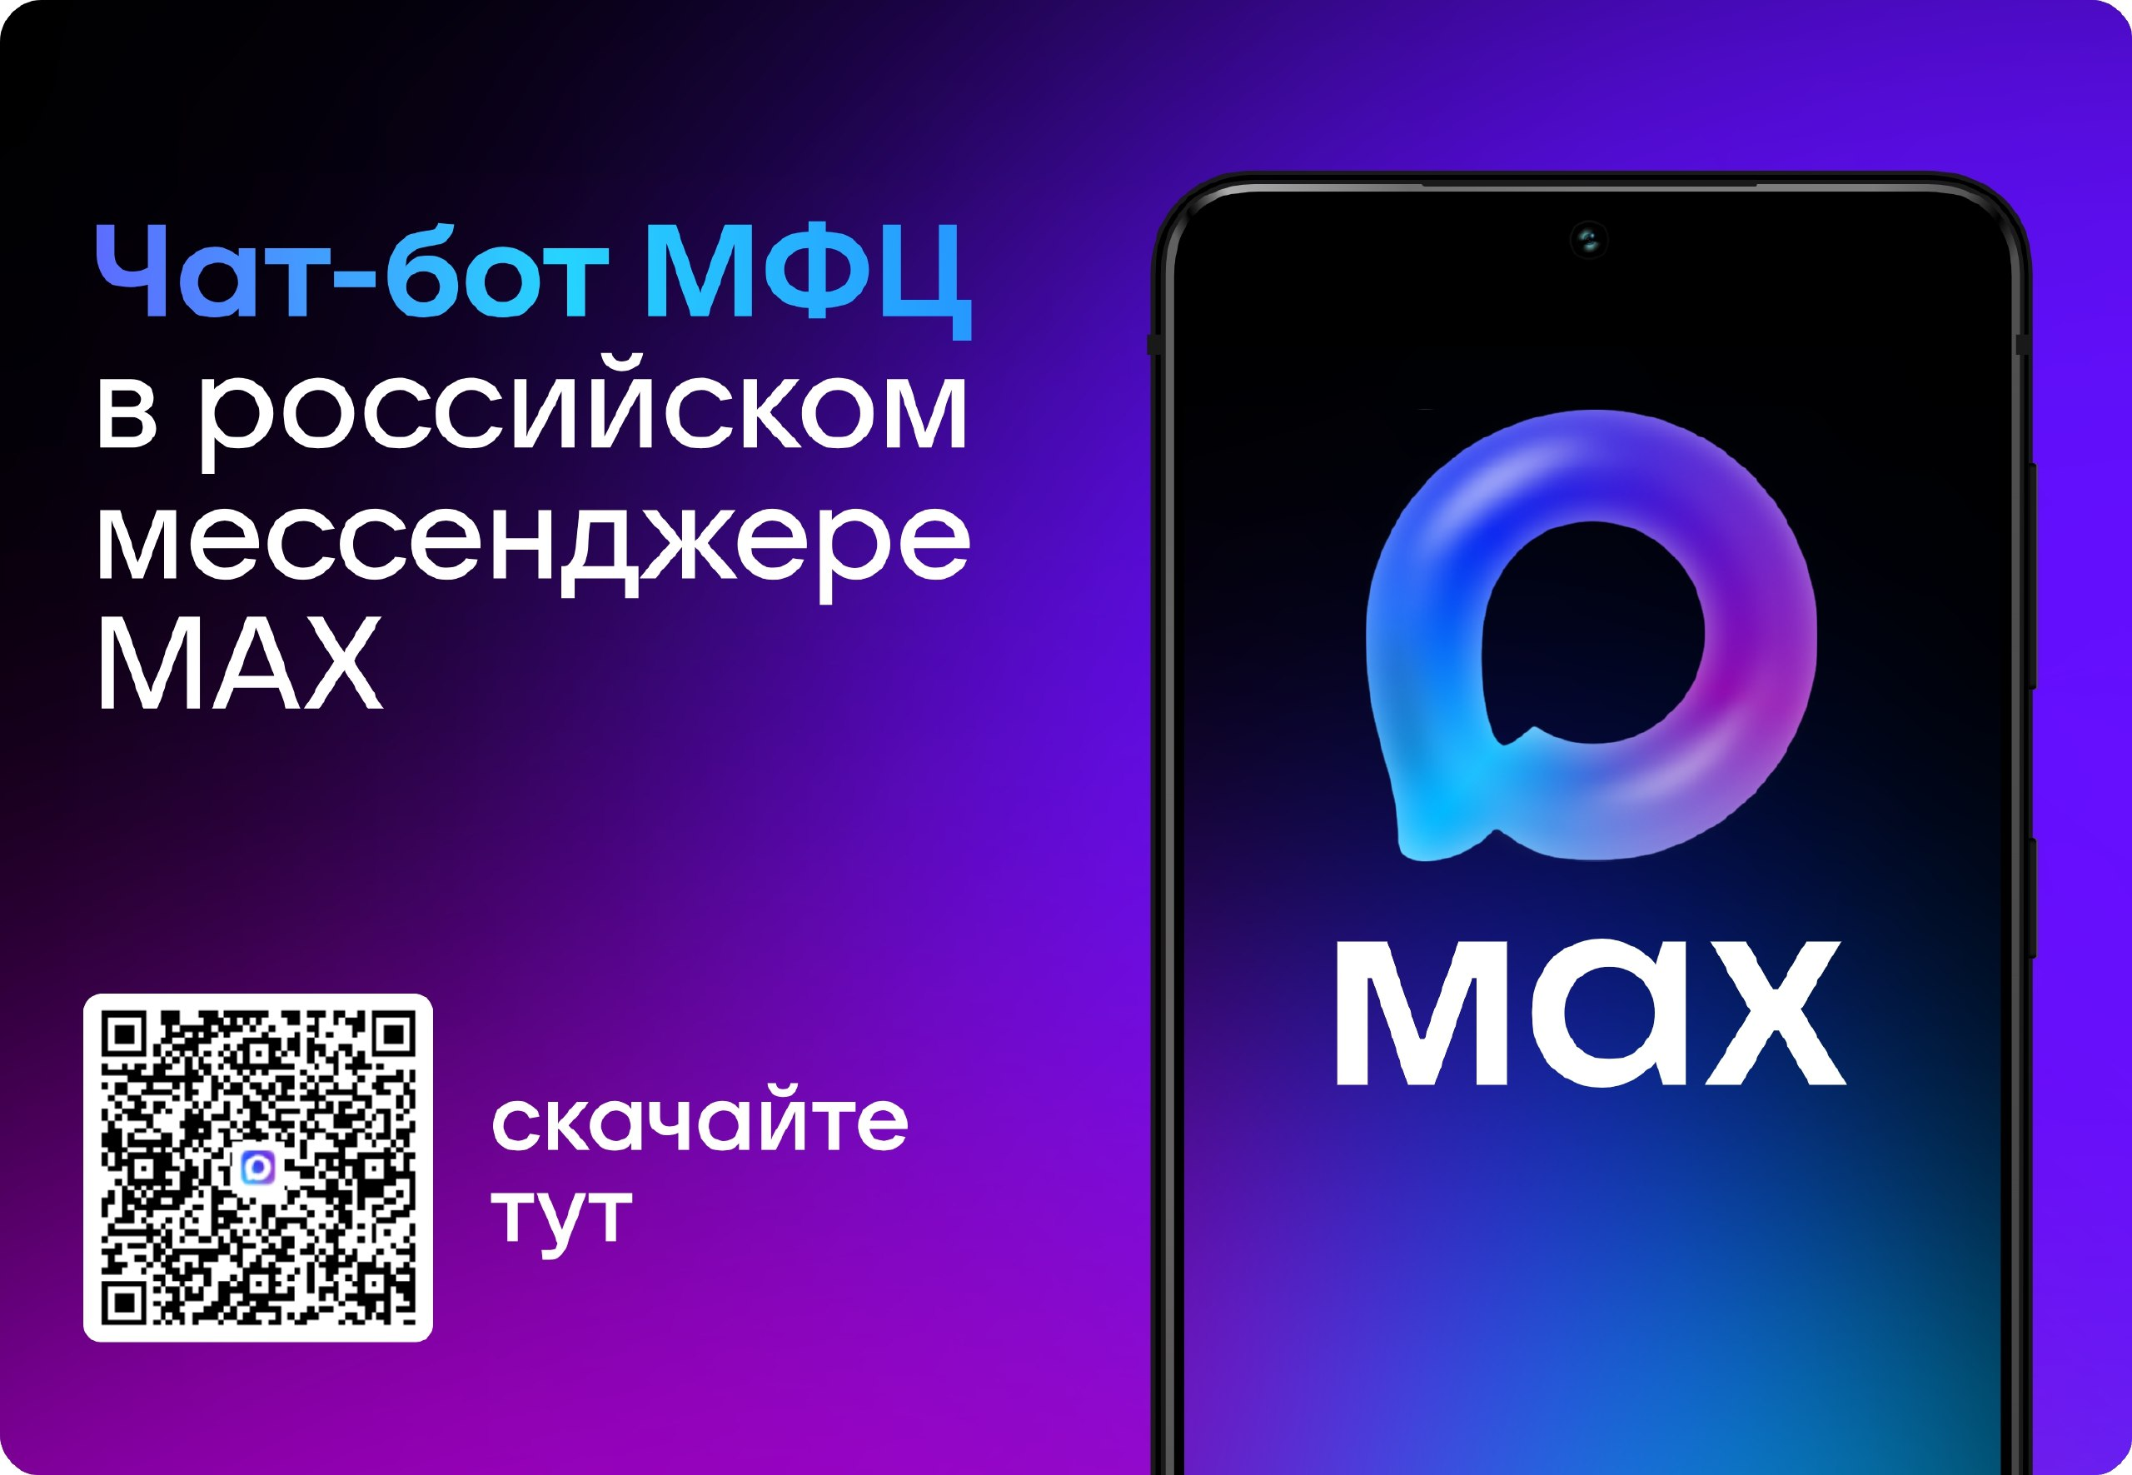

Чат-бот МФЦ Владимирской области в MAX. Присоединяйтесь!
Рады сообщить о запуске нового удобного сервиса, созданного для вашего комфорта и экономии времени. Это официальный чат-бот МФЦ Владимирской области в национальном мессенджере MAX.
Что можно сделать с помощью чат-бота:
Узнать о статусе обращения;
Записаться на прием в МФЦ и отменить запись;
Уточнить адреса и графики работы всех офисов МФЦ региона;
Оценить качество услуг.
Как пользоваться чат-ботом? Все просто!
Установите мессенджер MAX;
Отсканируете QR-код на картинке или пройдите по ссылке: https://clck.ru/3QY27o;
Сначала нажмите кнопку «Запустить бота» и далее нажмите кнопку «Начать».
Оцените преимущества нашего чат-бота: сервис доступен 24/7!

